经历分享|参加同志游行是一种怎样的体验？
原创 Sieger 盏灯厦一人

2019-11-10

参加同志游行
是一种怎样的体验
经
历
分
享
“对我而言，只有当我克服了掩饰的要求时，同性恋才能从一种状态变成一种生活。只有这样，我才能真正拥有我的情感，我的政治，我的爱人。”

“如果我们有成为某种人的权利，那么我相信，从逻辑上和道德上来讲，一定就会有说出自己是什么人的权利。”
——吉野贤治《掩饰》

2019年06月22日，即将从爱丁堡大学毕业的我，参加了生命中第一次同志游行。
Pride Edinburgh 2019

50年前，1969年，同性恋群体与社会的矛盾达到顶峰，并且触发了同性恋维权史上标志性的“石墙事件” (Stonewall Riots) 。（事件介绍详见文末）

50年后的2019年，作为对于石墙事件的呼应，今年爱丁堡同志游行的主题被定为 this is me。

而活动当天有多震撼呢？

游行队伍的人数远超10万人（爱丁堡算上所有outskirt也不超过50万人口）。游行队伍中的LGBTQ人群反而是少数，更多的是他们的朋友和家人。
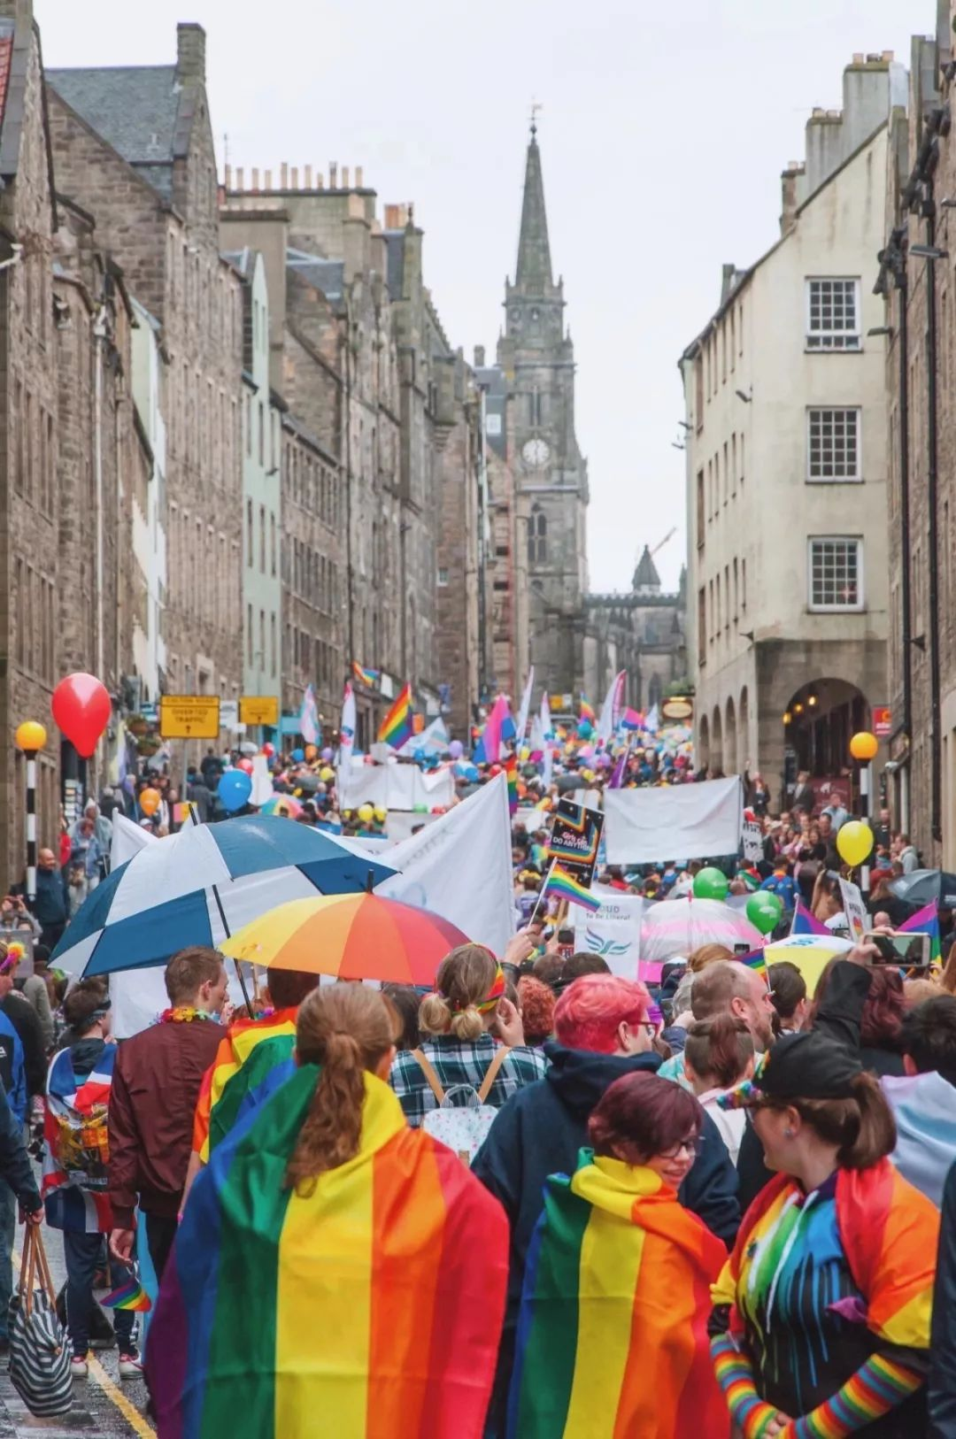
负责治安的警察，
有的脸上画着彩虹油彩，有的警帽上系着彩虹绳；
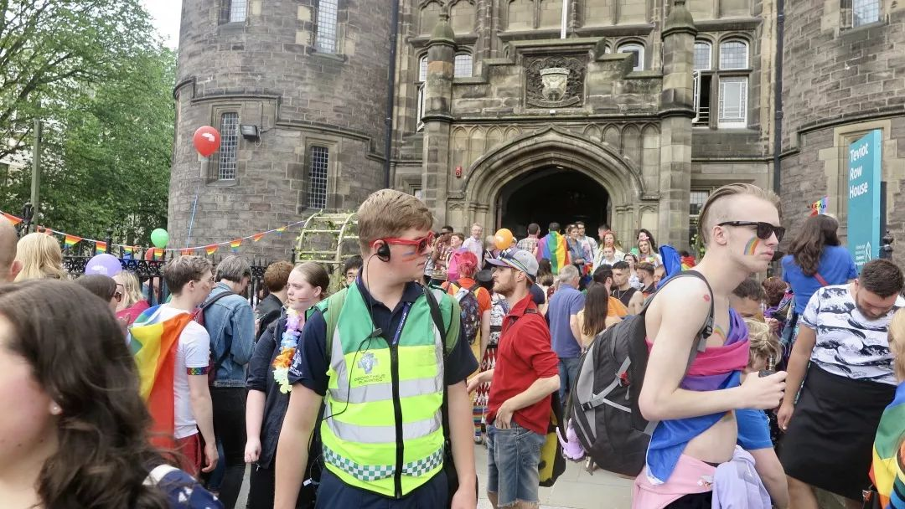
公交公司Lothian Bus
专门为活动喷绘了一辆彩虹公交车，
写着Proud supporter of Pride Edinburgh；
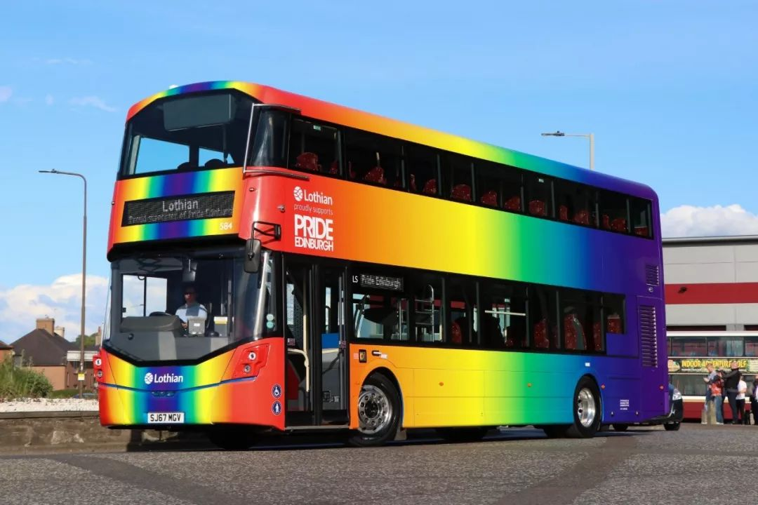
苏格兰铁路Scotrail也为所有火车提前喷绘了彩虹logo；
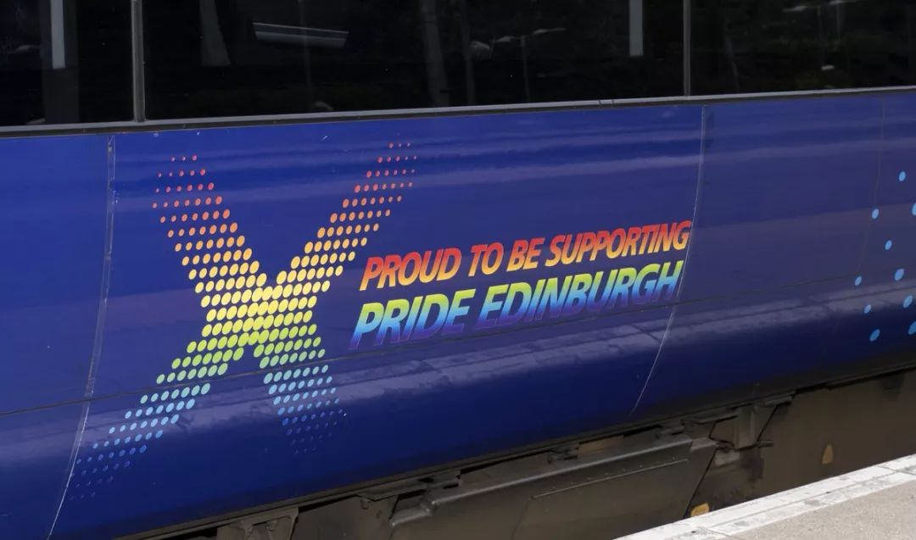
消防车挂满了彩虹色的飘带在游行队伍殿后；
（没有专门照消防车，在巴士之后）
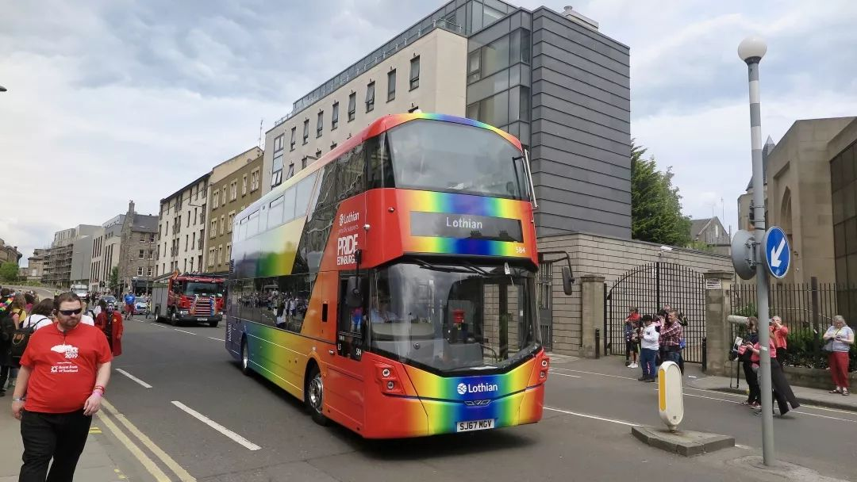
爱丁堡大学更是将主校区铺满了巨幅彩虹地毯，
作为游行的终点，庆祝活动举办的主会场；
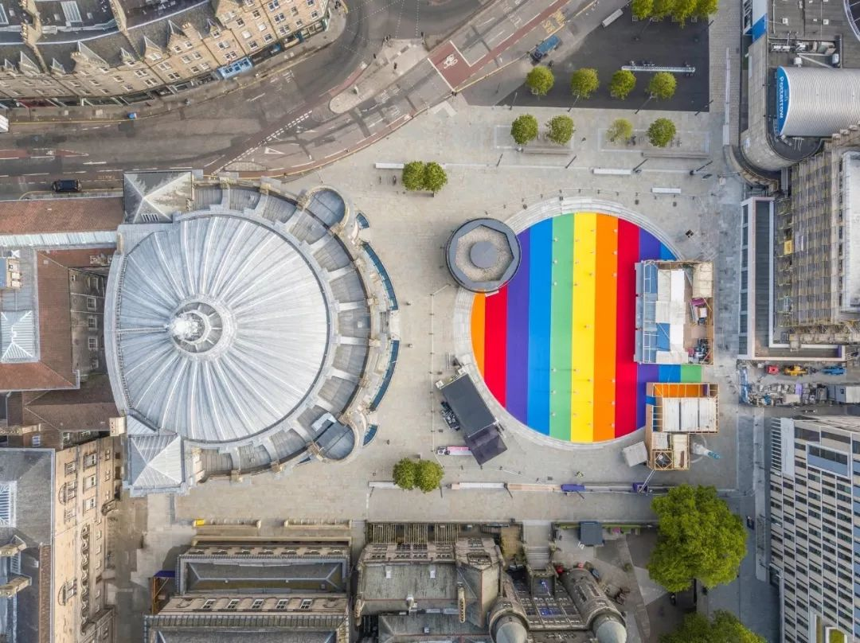
Bank of Scotland, Royal Bank Scotland,
Skyscanner, M&S, Edinburgh Play House,
Edinburgh Napier University等等
都高擎彩虹旗帜骄傲地走在游行队伍中。
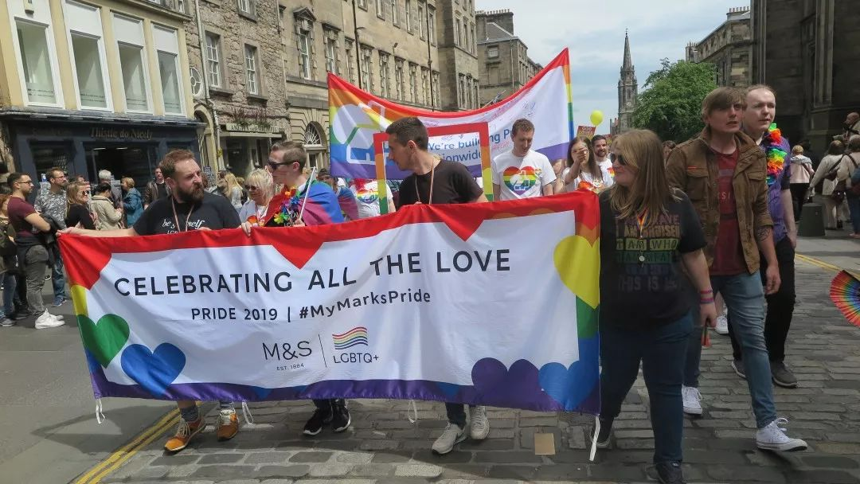
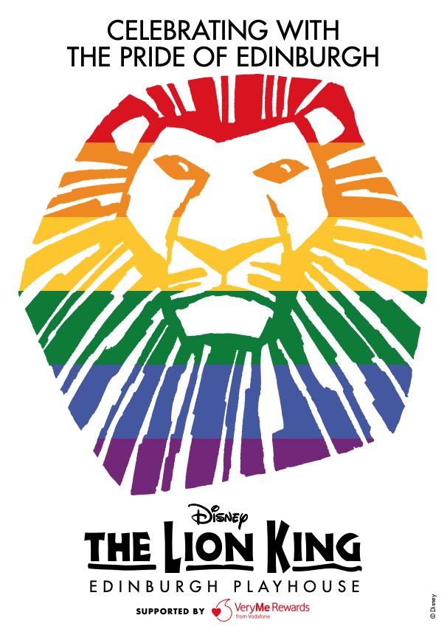
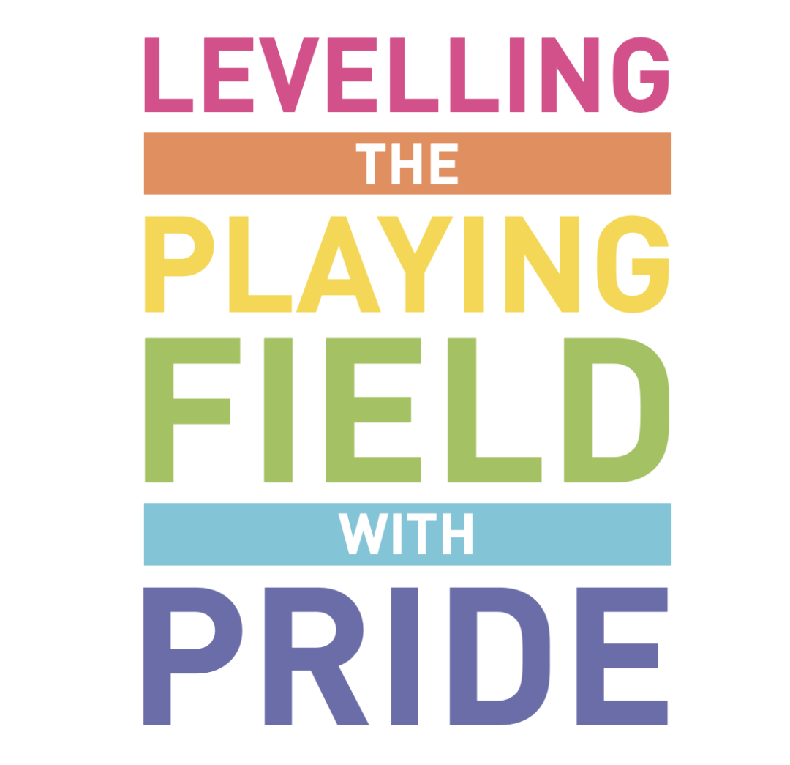
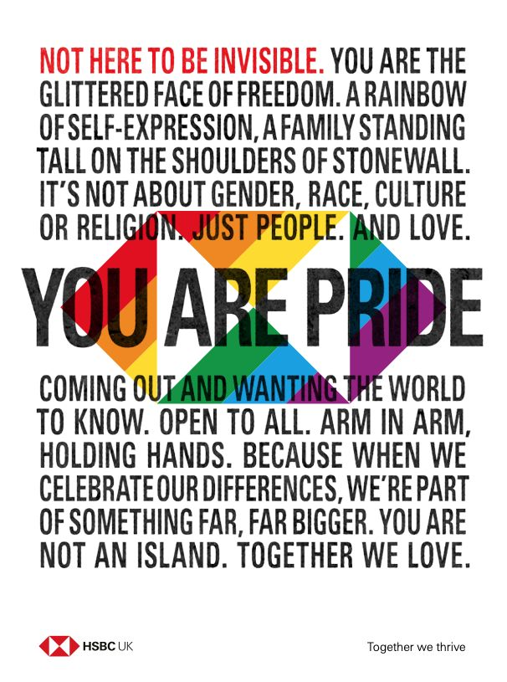
一些海报

爱丁堡几乎所有机构都做了彩虹海报或者彩虹logo，
我只节选其中一些都不够填
🤣
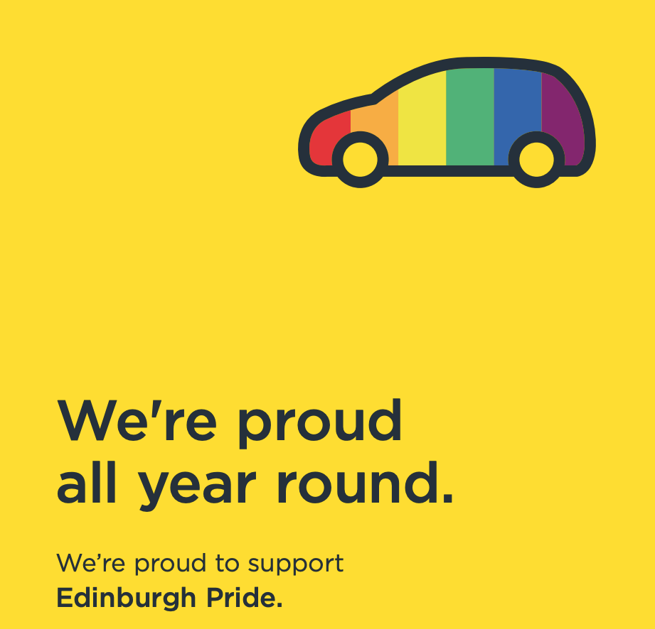
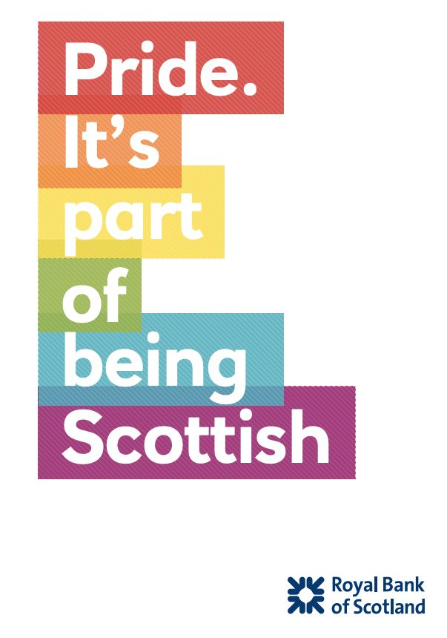
有一个Lesbian家庭有一双儿女，
儿女在队伍中自豪地举着 I love my two mothers
而两位母亲则举着 I love my two adopted children；

有年迈的父亲带着青春年少的儿子，
高擎着标语 GOD LOVES ALL；

有人为自家爱犬系上了彩虹小领巾。

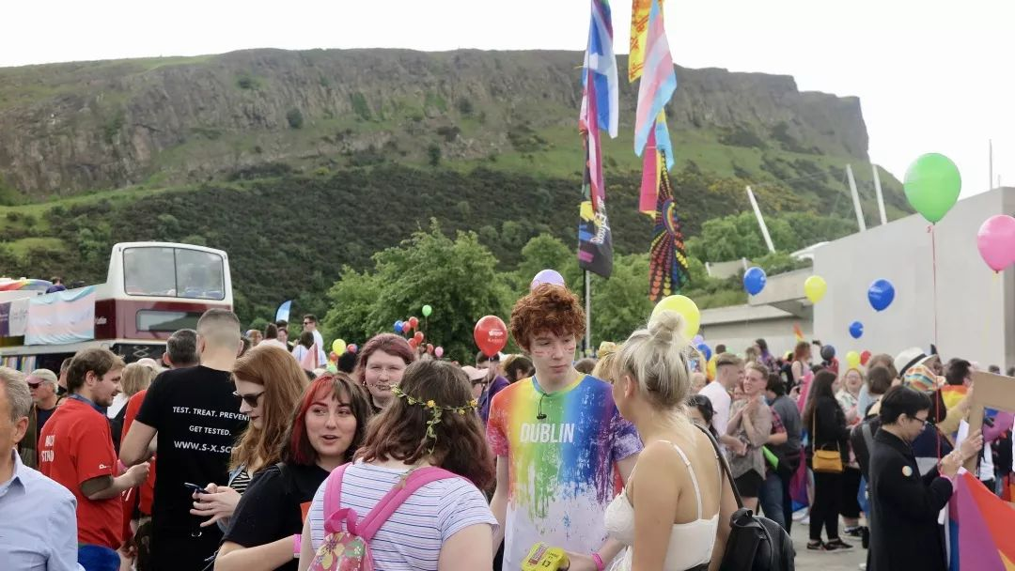
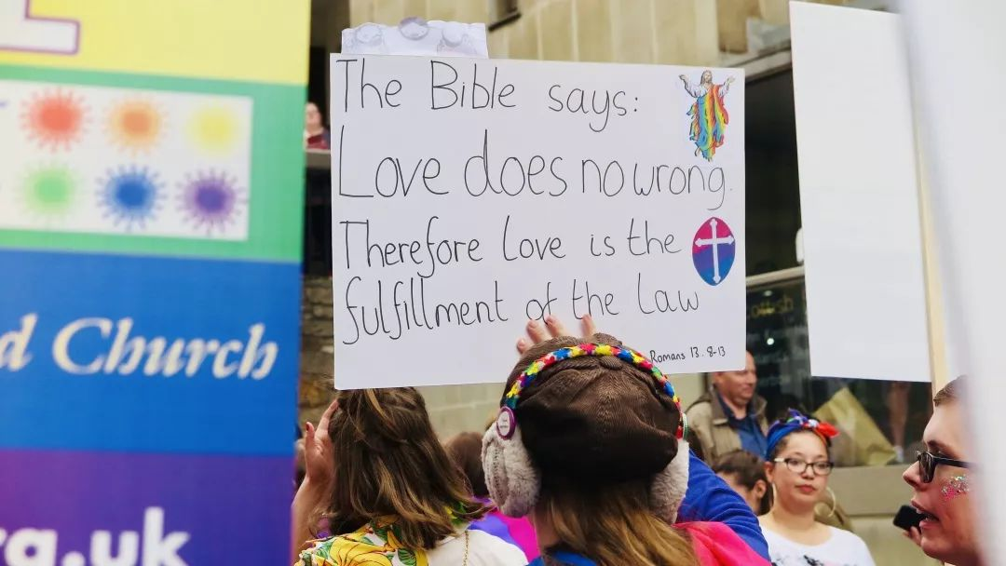
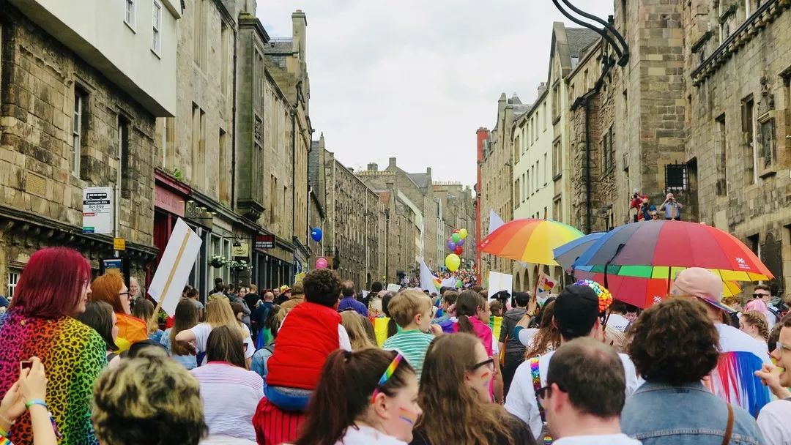
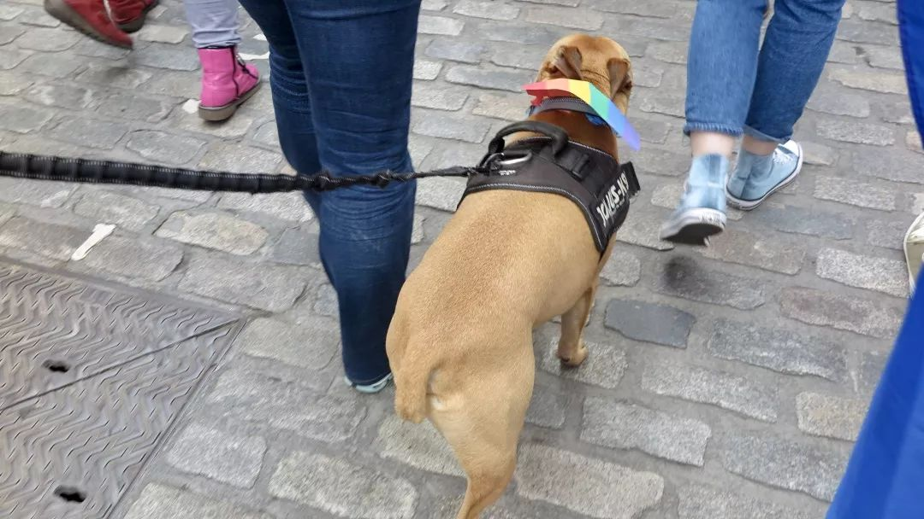

而一路围观的人中，
除去一位默默反对同性婚姻的老人，
有人举起酒杯同队伍致意；
有乐队在路口不断奏响欢快的鼓点庆祝；
也有不少居民打开窗户，挥动彩虹旗声援。
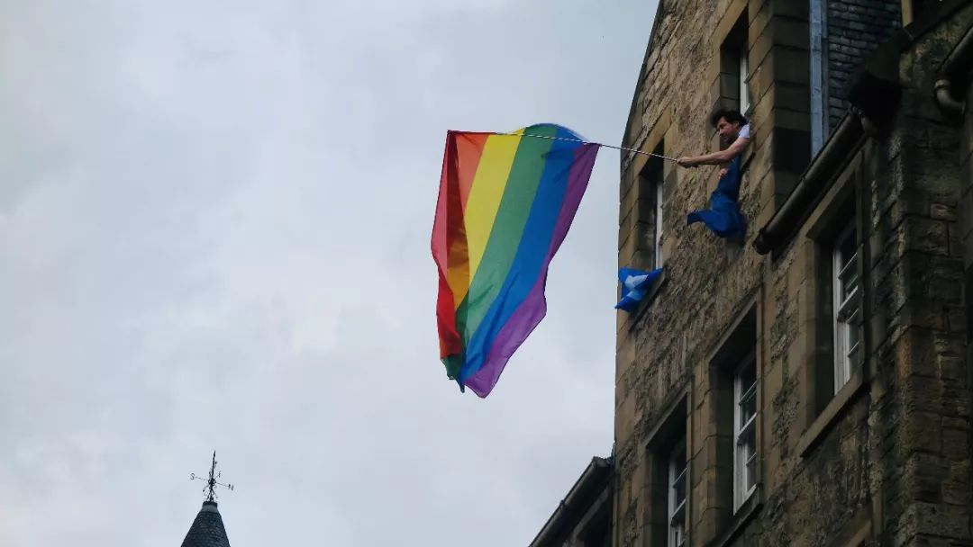
无不夸张地说，
从政府机构，到私营企业；从执法单位，到教育机构；从宗教团体，到平凡个体，无不加入到这场游行的盛会中。

如果你问我参加同志游行是一种怎样的体验？
那便是

我从未如此深信不疑地感受到
自己是无比平凡正常

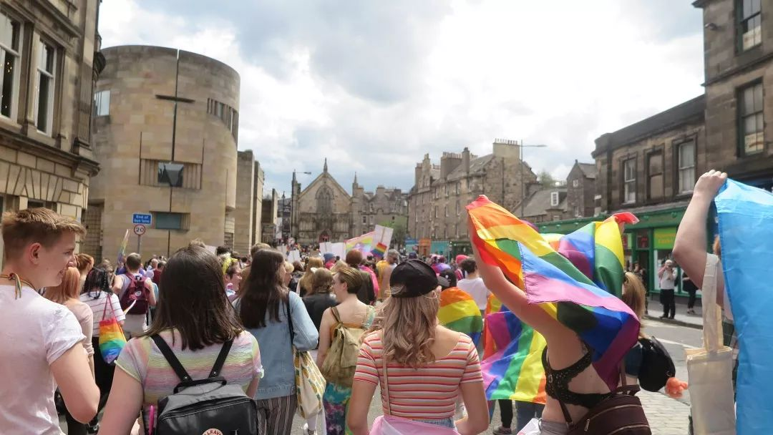
我做过不少勇敢的事，也一度自诩在同龄人中，自我悦纳这件事我遥遥领先：
比如18岁的我高考结束告诉父母性取向；
我可以在演讲考核中第一次对爱大所有人出柜；
我是KB校区LGBT小组唯一的亚裔成员。

然而为何当我在影院看 Call Me by Your Name 的吻戏时感到难堪羞愧？
为何我羞于对国内的朋友做出这样的表达？
为何当我在 Levis 试彩虹条纹T恤时芒刺在背？

这时我才醒悟，
在这条悦纳自我的路上，我还有很远很远要走。
只是这次同志游行，让我更加坚定，

我们和异性恋者没有差别，
也是芸芸众生，
理应享有基本的人权和自由的生活。

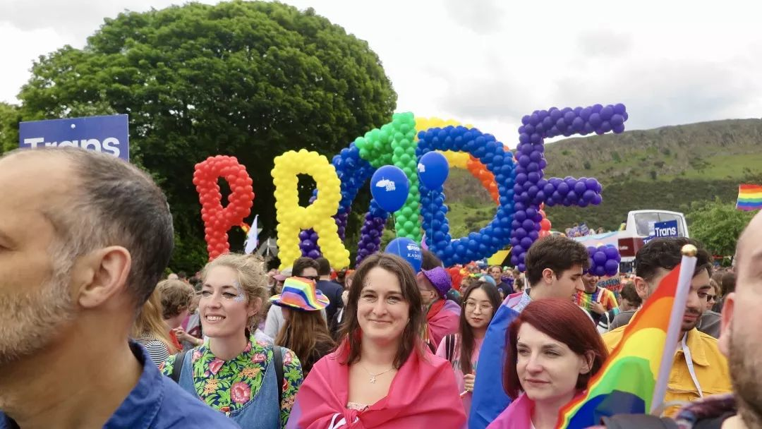
我渴求合法的同志婚姻，
我渴求光明正大、自由表达的空气；
我渴求来自家人和朋友的理解与祝福。

毕业前和好友一起追日剧《昨日的美食》，一对日本45岁gay大叔的生活，却把我看得羡慕得不行。两人的日子，无非柴米油盐，却在一饮一啄中过尽了相爱的滋味。
剧中这对夫夫，职业是律师的史朗只对家人出柜，希望贤二能够站在自己的立场考虑问题；而身为理发师的贤二希望自己可以像其他人一样自由地分享恋爱生活。有一次贤二理发时不小心说漏了嘴，史朗很生气。
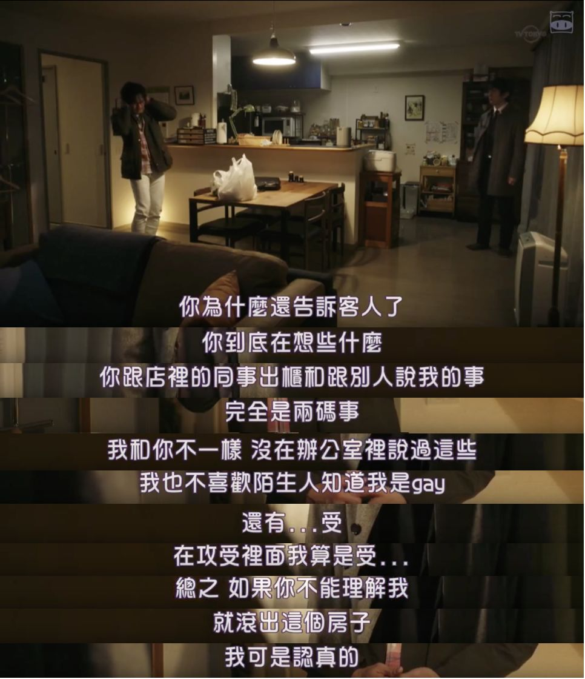
但贤二也说着说着眼睛模糊起来。
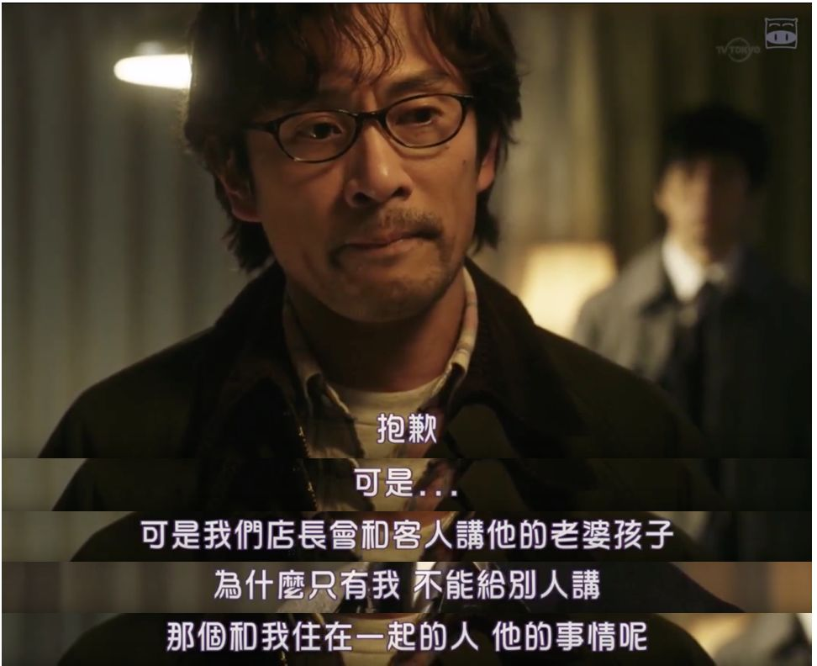
Love, Simon中，当Simon被同学公开出柜，在圣诞节第一次和父母坦白自己的性取向。他说他并没有不同，依然是自己。

我希望，我的这些经历能告诉正在关注这个公众号的你：

你也没有任何不同

我想和我的男朋友周游世界；想和他在下雨的时候依偎在床上看一部老电影；我想和他手牵手逛超市一道把购物车填满；想和他每隔几天就琢磨一道新菜式；我想和他养一条狗；想和他领养或代孕一个可爱的女儿；我们要在女儿开学的第一天，一起开车送他去上学。而我希望和那些异性恋者一样，过着平凡，却烟火气十足的日子。

段子说“从今以后，请不要再让同性恋请你吃饭，因为每一块钱都是他移民的血汗钱。”

然而海外这所有的轰轰烈烈，
也是从石墙运动那一天一点点争取出来。

这段时间，民法典婚姻家庭编三审于2019年10月31日在中国人大网发布，征求公开意见，截止日期是2019年11月29日，而作为成年公民的我们，理应去争取平等结婚作为公民享有的基本权利。

点击左下角“阅读原文”，进入中国人大网“民法典婚姻家庭编（草稿第三次审议稿）”的意见征集页面，对草案提出你的意见。

意见栏可以这样写：

根据我国宪法第四十九条对于婚姻、家庭的保护，和对“婚姻自由”的维护，同性伴侣的法律关系需要在婚姻家庭编中得到体现和保护。建议该编所有法条中的“夫妻”改为“配偶”，“男女”换为“双方”。以保障每位成年公民的平等结婚权。

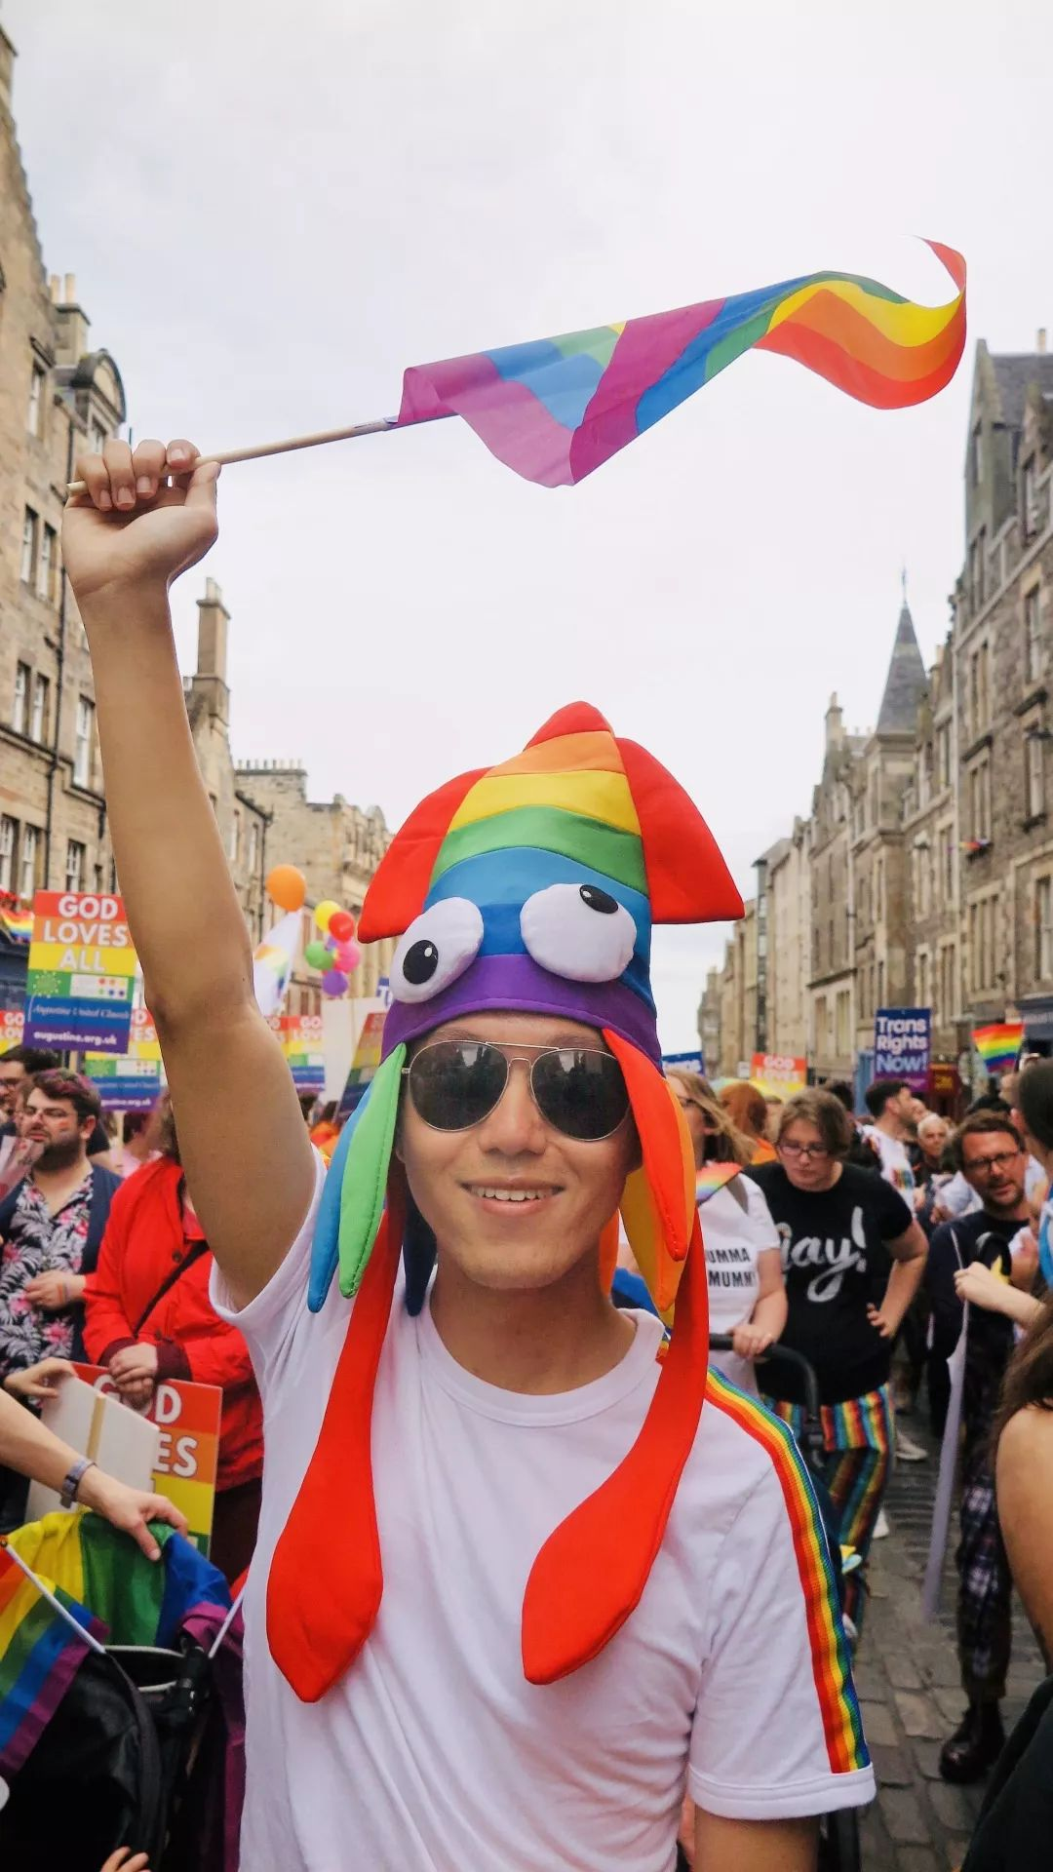
感谢那些陪着我一起走过这段时光的朋友；
感谢“盏灯厦一人”委员会每一位成员的努力；
也感谢来自厦门及周边各高校的你们。

我们大家都是造物者的光荣。
我们都活在这珍贵的人间，阳光强烈，水波温柔。

而我想以五月天《勇敢》里的歌词作结：

等一天 黑暗过去
苦尽甘来 人生滋味才了解
为了那个将来
要自己 勇敢再勇敢

THE END

作者简介
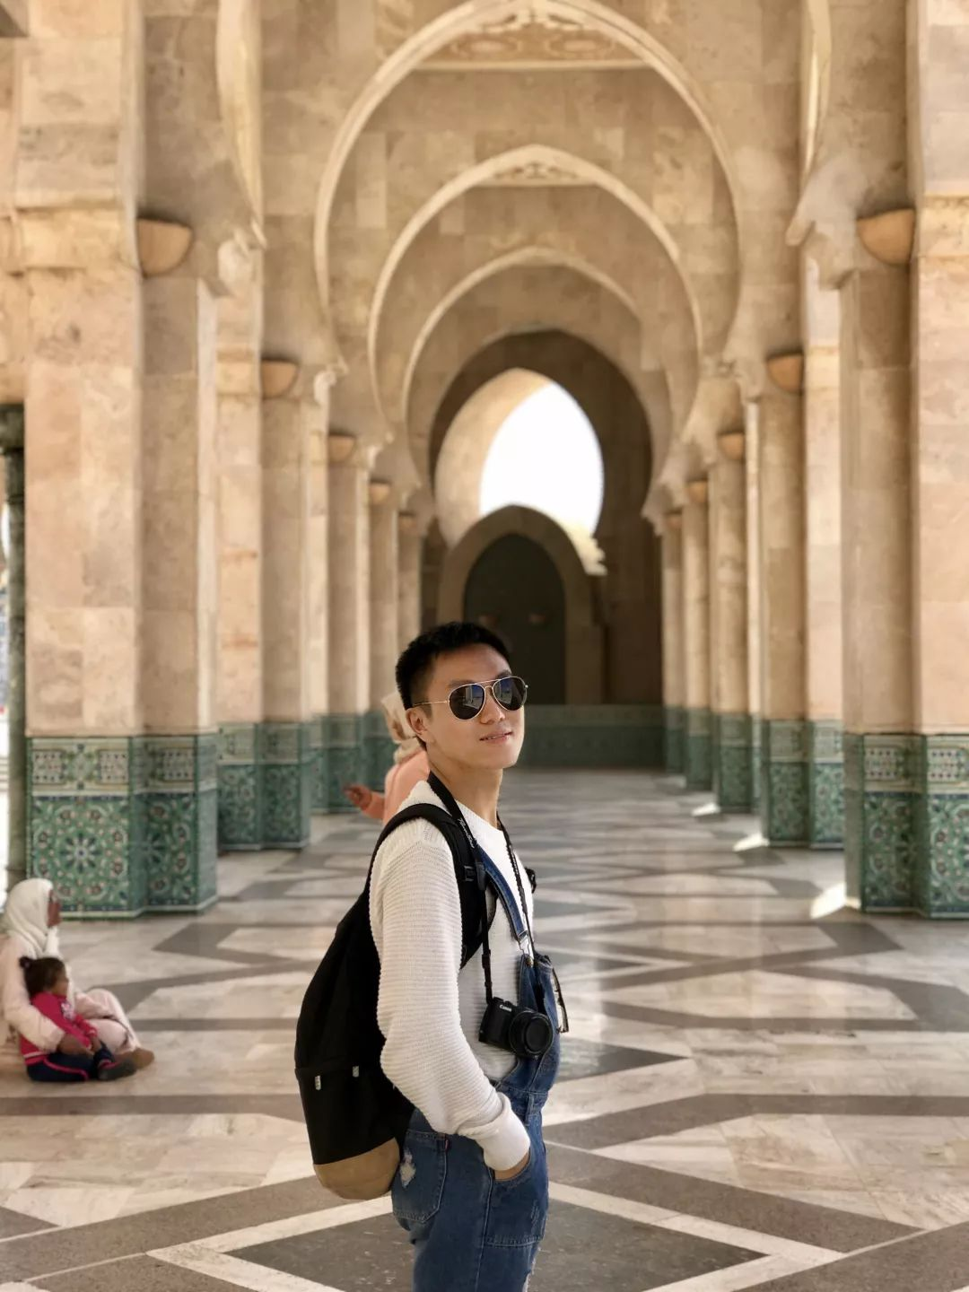
Sieger：“盏灯厦一人”小组组长

“盏灯厦一人”简介：
“盏灯厦一人”小组成立于2019年10月06日。她是原「厦大盏灯」的延续，也是厦门各大高校平权小组的结晶。我们致力于联合厦门及周边高校学子，传播平权理念与科学防艾知识，以增强LGBT+青少年及相关群体的自我认同。在创造多元一体学习环境的同时，给大家一个遮风避雨的家。
灯盏虽小，盈盈星光亦可驱散黑暗。💡
The "Gender Amoiensis” group was established in October 2019. She is not only the continuation of「XMU Gender」, but also the combination of other Rainbow Clubs in Xiamen's major universities. We are committed to uniting students from Xiamen and its surrounding areas. Our purpose is to disseminate equal rights and scientific anti-AIDS knowledge, which could enhance the self-identification of both LGBT+ youth and related groups. While creating a multi-integrated learning environment, we intend to offer you a shelter from the storm.

Although the glimmer is so faint，a number of ones could also dispel darkness.💡

盏灯厦一人

盏灯虽小，
盈盈星光亦可驱散黑暗。


注：石墙事件
1969年6月27日深夜，纽约市数名警察进入格林威治村一家名为“石墙”的同性恋酒吧进行临检，并像往常一样逮捕了几名未带身份证明的男女同志，并驱离同性恋顾客。长年累月的矛盾和不被尊重的耻辱一触即发，同志们这一次忍无可忍，在场的四百多名同性恋者开始向警方投掷硬币、石块和酒瓶。警察也开始用警棍殴打那些拒捕的人，一个十几岁的少年甚至被警方碾断了两根手指，场面一度陷入失控状态。虽然混乱的场面在第二天清晨终于平息了下来，但纽约数量庞大的同性恋者在第二天晚上再次聚集起来派发传单，示威游行，高唱歌曲“同性恋的力量”，大型的抗议维权活动整整持续了5个夜晚。“石墙事件”过后，全世界的同性恋人群全部站了出来，团结一致，更加积极地为自己争取正常的生存权利，而且同性恋团体更是由最初的50个激增到800个。

从此以后，同性恋者群体将6月视为他们最自豪的月份。每年的盛夏，他们会牵着爱人的手，高举彩虹旗，唱着欢快的歌曲，以最骄傲的姿态行走在街头，向全世界宣告：“爱是一种权利，而每一份爱都值得被尊重！”
阅读原文

